**Teoria de Jogos Computacionais**

**Relatório do 1º Torneio**

**Prisioner’s Dilemma**

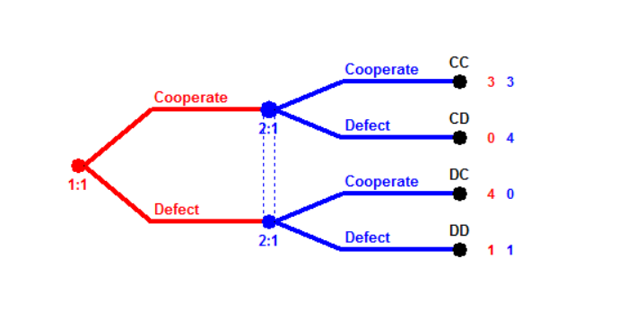

**Professor:**

**João Leite**

**Aluno:**

**João Rafael Pacheco, nº 56982**

**Introdução**

Este primeiro torneio foi realizado em torno do “Prisioner’s Dilemma” iterado. Possui 3 rondas com regras diferentes:

1. Ronda com 20 iterações e probabilidade de continuar de 100%
2. Ronda com X iterações (sendo X astronomicamente grande) com probabilidade X% de continuar.
3. Junção das 2 rondas anteriores, X iterações com probabilidade X% de continuar

**Estratégia**

A minha estratégia, sendo que o objetivo era acumular o máximo de utilidade possível no total, foi uma estratégia Grim Trigger onde coopero sempre até que o meu adversário dê defect.

Também foi implementado o cálculo do β para verificar se realmente é melhor cooperar ou dar defect dada a probabilidade de o jogo continuar.

Além disso pus uma condição para dar defect na última iteração visto que é a maneira de receber na totalidade do jogo mais 1 de utilidade e tendo em conta que os meus adversários pensaram o mesmo (jogar defect no fim), consigo ganhar pelo menos 1 de utilidade nessa iteração.

(**Nota pós torneio**: inicialmente tinha pensado em colocar para dar defect na antepenúltima prevendo que os meus oponentes tivessem o mesmo pensamento e até antecipando que alguns iriam jogar na penúltima por pensarem que todos iam para defect na ultima, mas acabei por dar rollback para última iteração poucos momentos antes do torneio começar; substimando os meus colegas o que me acabou por custar alguns pontos).

Esta estratégia foi criada a pensar na última ronda do torneio, mas acabou por ser utilizada em todas as rondas do torneio visto que é moldável para as restantes (1ª ronda β=1, 2ª ronda o número de iterações seria o número astronómico escolhido pelo professor).

<https://github.com/UnbreakableKid/TJC/blob/master/gt-game/src/play/WinningStrategy.java>